PARÁMETROS (experimentos) 1
DEFINICIÓN DEL OBJETO (Puntos a proyectar) 1
PARÁMETROS DE LA CÁMARA 1
POSICIÓN RELATIVA ENTRE CÁMARA Y OBJETO 2
Proyección de los puntos del objeto a la imagen 3
Representaciones 3
clear all; close all; clc;

PARÁMETROS (experimentos)
% Activación de efectos de distorsion
distorsion=1; % 0 == No distorsión || 1 == Distorsión
%Posición y orientación relativa de {C} respecto a {W}
dx=3; %Distancia entre cámara y objeto respecto x_w
dy=1.5; %Distancia entre cámara y objeto respecto y_w
dz=10; %Distancia entre cámara y objeto respecto z_w
psi = 0; % Ángulo de rotación respecto a eje Z.
theta = 0; % Ángulo de rotación respecto a eje Y'.
phi = pi; % Ángulo de rotación respecto a eje X''.

DEFINICIÓN DEL OBJETO (Puntos a proyectar)
nx=13; %Número de posiciones en x
ny=7; %Número de posiciones en y
nt=nx*ny; %Número total de puntos
inc_x=0.5; %distancia entre puntos en x (ejes W)
inc_y=0.5; %distancia entre puntos en y (ejes W)
MP=zeros(3,nx*ny); %Matriz de puntos respecto a W
x=0;y=0;k=1;
for j=1:ny
for i=1:nx
MP(1,k)=x;
MP(2,k)=y;
MP(3,k)=0;
x=x+inc_x;
k=k+1;
end
y=y+inc_y;
x=0;
end

PARÁMETROS DE LA CÁMARA
f = 0.0042; %Distancia focal
N = 4128; %Resolución de la imagen (ancho)
M = 3096; %Resolución de la imagen (alto)
anchoSensor = 0.00496; %Tamaño del sensor (ancho)
altoSensor = 0.00352; %Tamaño del sensor (alto)
rho_x = anchoSensor/N; %Dimensión efectiva del píxel (horizontal)
rho_y = altoSensor/M; %Dimensión efectiva del píxel (vertical)
fx = f/rho_x; %Longitud focal efectiva horizontal
fy = f/rho_y; %Longitud focal efectiva vertical
s = 0; % Skew
u0 = round(N/2)+1; %Punto principal horizontal de la imagen
v0 = round(M/2)-2; %Punto principal vertical de la imagen
%Coeficientes de distorsion radial
kr1=0.144*20; kr2=-0.307*10;
%Coeficientes de distorsion tangencial
kt1=-0.0032; kt2=0.0017;
% Matriz de proyección simple:
Kf = [ f 0 0 0
0 f 0 0
0 0 1 0 ];
% Matriz de parámetros intrísecos:
K = [ fx s*fx u0
0 fy v0
0 0 1 ];

POSICIÓN RELATIVA ENTRE CÁMARA Y OBJETO
% Posición del origen de {C} respecto al sistema {W}:
wtc = [dx,dy,dz]';
% Orientación {C} respecto al sistema {W}. En general dada por sucesión de tres giros (convenio ZYX ejes móviles):
Rz = [ cos(psi) -sin(psi) 0
sin(psi) cos(psi) 0
0 0 1 ];
Ry = [ cos(theta) 0 sin(theta)
0 1 0
-sin(theta) 0 cos(theta) ];
Rx = [ 1 0 0
0 cos(phi) -sin(phi)
0 sin(phi) cos(phi) ];
wRc = Rz*Ry*Rx; % Matriz de rotación {C} a {W}
wTc = [wRc wtc; [0 0 0 1]]; % Matriz de transformación homogénea {C} a {W}
% Obtenemos cTm a partir de wTc obteniendo su inversa
%cTw = inv(wTc); % Matriz de transformación homogénea {W} a {C}
cTw = [wRc', -wRc'*wtc; [0 0 0 1]]; % Forma más eficiente
cRw = cTw(1:3,1:3); % Matriz de rotación de la transformación {W} a {C}
ctw = cTw(1:3,4); % Vector de traslación de la transformación {W} a {C}

Proyección de los puntos del objeto a la imagen
%CON DISTORSIÓN
if(distorsion==1)
MP_ = [MP ; ones(1,nt)]; %Matriz de puntos en homogeneas
mpc_ = Kf * cTw * MP_ ; %Matriz de puntos en coordenadas homogeneas respecto a {C}
mpc(1:2,:)= mpc_(1:2,:)./mpc_(3,:); %Matriz de puntos en coordenadas estandar respecto a {C}
mpDist = zeros(size(mpc));
for i=1:nt
pNorm = mpc(:,i)/f; %Pasa el punto a coordenadas proyectadas normalizadas
r = norm(pNorm); %Cálculo del radio
deltaR = 1 + kr1*r^2 + kr2*r^4; % Distorsion radial
deltaTx=2*kt1*pNorm(1)*pNorm(2)+kt2*(r^2+2*pNorm(1)^2); % Distorsion tangencial en x
deltaTy=2*kt2*pNorm(1)*pNorm(2)+kt1*(r^2+2*pNorm(2)^2); % Distorsion tangencial en y
mpDist(:,i) = ((pNorm * deltaR) + [deltaTx ; deltaTy])*f; % Matriz de puntos distorsionados
end
mp(1,:)= round(mpDist(1,:)/rho_x + ones(1,nt)*u0); % Discretizacion de los puntos de la imagen
mp(2,:)= round(mpDist(2,:)/rho_y + ones(1,nt)*v0); % Discretizacion de los puntos de la imagen
%SIN DISTORSIÓN
elseif(distorsion==0)
MP_ = [MP ; ones(1,nt)]; %Matriz de puntos en homogeneas
mp_ = K * [cRw ctw] * MP_ ; %Matriz de puntos en coordenadas homogeneas respecto a {C} (en pixeles)
mp(1:2,:)= round(mp_(1:2,:)./mp_(3,:)); %Matriz de puntos en coordenadas estandar respecto a {C} (en pixeles)
end

Representaciones
figura3d(MP(1,:),MP(2,:),MP(3,:),wTc) %Objeto y Cámara en el espacio
figuraImagen(mp(1,:),mp(2,:),M,N,nx,ny) %Imagen generada en la cámara
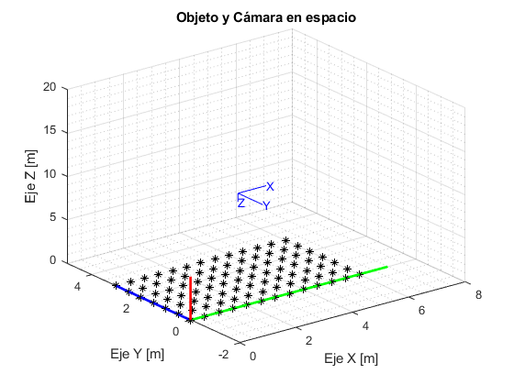
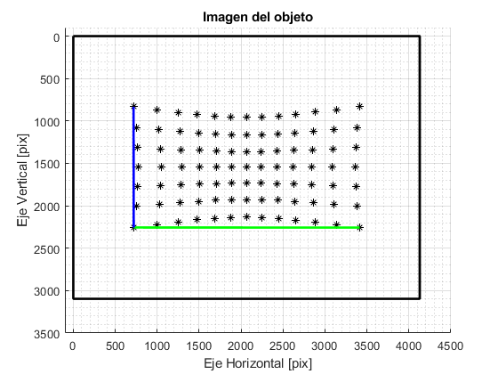
Published with MATLAB® R2021b

